Meno a priezvisko: | Trieda: | Dátum: | Hodnotenie:

Analytické vyjadrenia priamok v rovine
skupina ………

- parametrické vyjadrenie
- všeobecný tvar
- smernicový tvar
- úsekový tvar
- obrázok
- priesečníky so súradnicovými osami
- smerový vektor
- normálový vektor
- bod 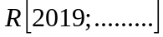 na priamke

skupina A … 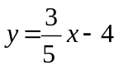
skupina B … 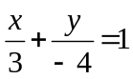

skupina C … 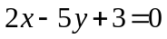

skupina D … 